Лабораторная работа № 2

Тема: Использование регулярных выражений.
Цель работы: научится использовать механизм регулярных выражений.
Задание для выполнения: решить лабораторную работу №1 используя механизм регулярных выражений.
Ход выполнения задания:
using System;
using System.Text.RegularExpressions;
namespace Sharp_LR1{
class Program{
static void Main(string[] args){
string input = null;
Console.WriteLine("Введите строку:");
input = Console.ReadLine();
Regex regex = new Regex("(\\d+)");

MatchCollection matches = regex.Matches(input);

foreach (Match match in matches) {
int num = int.Parse(match.Value);

input = input.Replace(match.Value, "0x" + num.ToString("X") + " ");

}
Console.WriteLine(input);
Console.ReadKey();
}
}
}

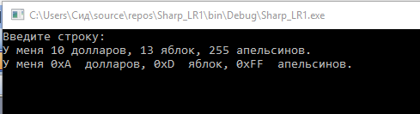
Рисунок 1 – Результат работы программы

